 国培计划工作简报

2015第 2期

主办：安徽师范大学 2015年11月25日

开班典礼——硕果飘香，高朋满座
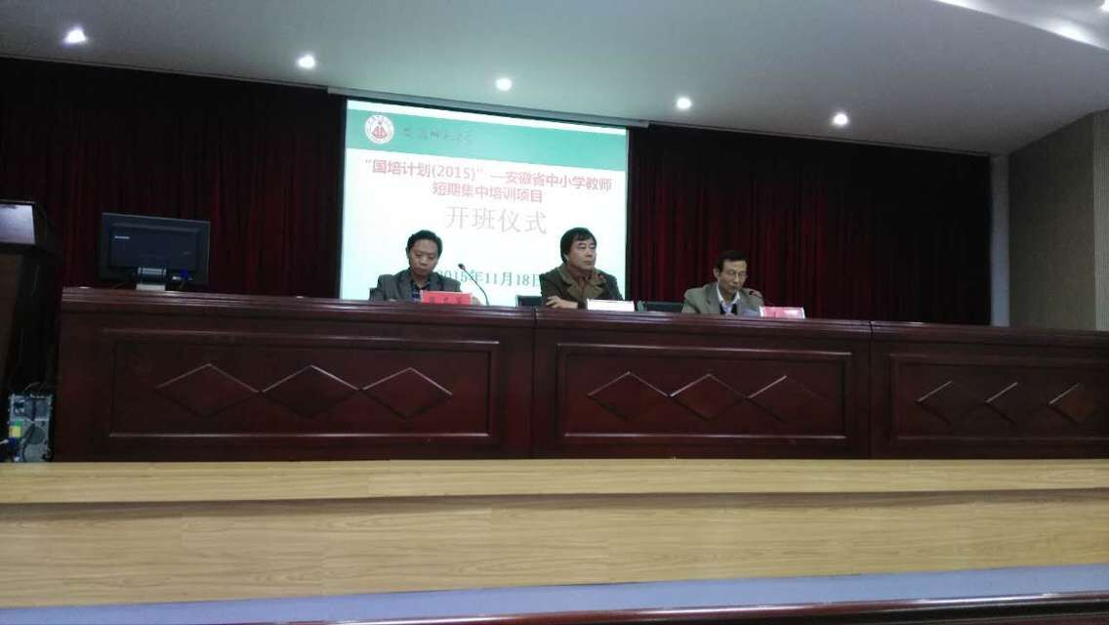
2015年11月18日上午，迎着纷飞的秋雨，踏着满地的银杏叶，来自全省9个市，40余所中小学的教育一线的美术老师，齐聚安徽师范大学图书馆报告厅，“国培计划 (2015) ——中西部短期集中项目村小教师访名校培训”在这里拉开帷幕。安徽师范大学继续教育学院副院长王学灵和张其芳、美术学院的高飞院长参加了此次开班典礼。
典礼由张其芳主持。王学灵向学员们介绍了安徽师范大学的基本情况，学校近几年国培实施成效，今年为国培所做的准备，并就培训班的工作做了要求。随后，高飞向学员们介绍了美术学院的发展史、师资力量等，以及就美术学院承办国培任务的基本情况做了详细介绍。继安师大各位领导讲话之后，此次培训学员孙梦老师作为学员代表进行了发言，感谢了安徽师范大学对培训的重视、对教师终身教育的重视，并表明了此次努力学习的决心。
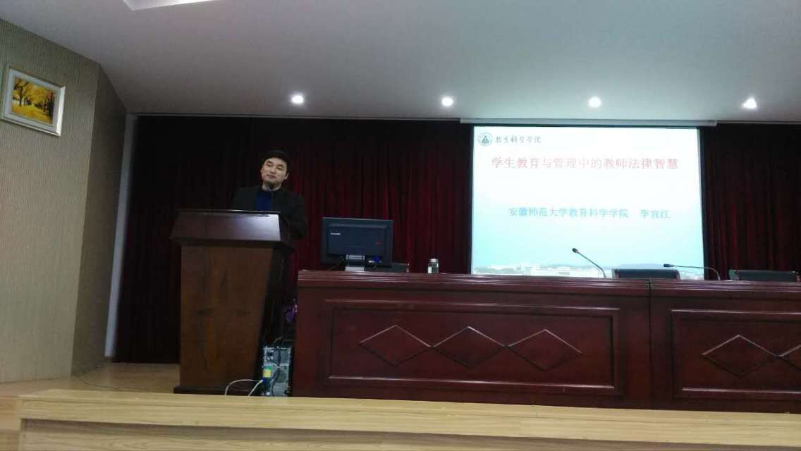
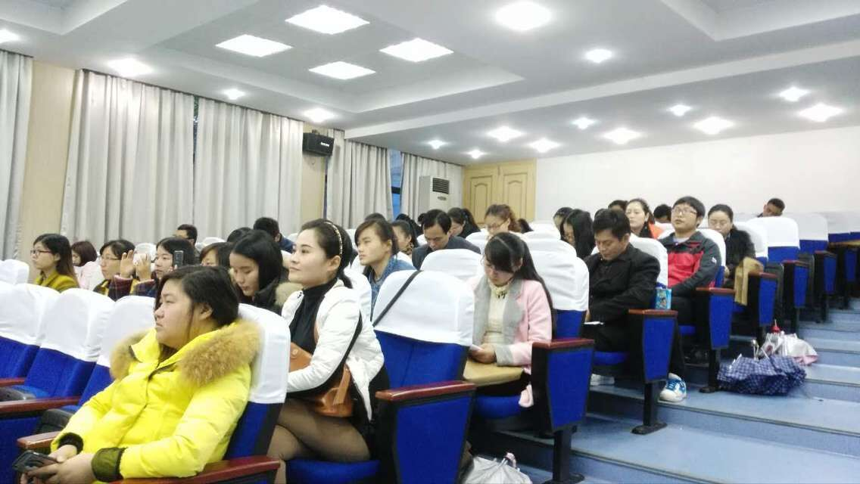
随后，教育科学学院的李宜江教授用其生动诙谐的语言，给广大培训学员上了一堂既营养丰富，又易于吸收的讲座。讲座题为《教育法规与道德规范》，此次讲座主要围绕学生教育与管理中的教师法律智慧进行展开，共分为四大部分：教师惩戒权分析；课堂教学中法律价值的冲突与协调；各类学生伤害事故中学校注意义务和过错的具体界定；教师法律素养的养成。
在讲课的过程中李宜江教授不拘泥于原始呆板的课件，而是巧妙地融入了诙谐幽默的语言、运用了生动鲜活的例子，让原本枯燥的讲座变得异常有趣，获得了培训学员的一致赞誉，真可谓“秋风送爽”，给老师们做了一次深刻的心灵洗礼。此次培训历时十天，相信通过这次的培训学习，对每位参培老师今后的教育教学一定起着举足轻重的作用，为国家的教育事业再添一抹亮色！（泗县时圩小学 孟瑶）

观摩课——原来美术课可以这样上
小学美术“村小教师访名校”研修班学员们11月20日下午来到芜湖市利民路小学现场观摩名师课例。来自浙江省慈溪市的优秀青年教师马上老师为我们呈现出了一堂精彩纷呈的美术课《四季的色彩》，课后学员们内心感到无比震撼。

在此之前，我一直以为美术课只要让学生学会绘画技巧就够了，但听了马老师的课，让我懂得这还远远不够。马老师那独具匠心的教学设计与唯美的课堂情境，处处体现出了艺术课程是综合性与人文性的统一。马老师将美术、音乐与文学学科进行了情境融合，超越了传统的美术课堂范畴，充分提升了美术课堂教学的魅力。我国著名教育学家陶行知先生曾说过：“真正的教育必须培养出能思考、会创造的人。”而这堂课不正是这样吗？
“学而不思则罔，思而不学则殆”。通过今天的学习，我深刻意识到了美术学习是要培养学生的观察力、记忆力和创造力，而不是单纯的传授绘画技巧。今后，希望我们全体小美学员能为教育教学注入这种新的思想和活力。的确，美术课就该这样上！
(芜湖市汤沟中心小学 刘蓉蓉)

报 送：教育部项目办、省教育厅项目办

